**Ajouter les effectifs sur un axe discret avec addnlab**

Marc Thévenin

2023-03-15

Résumé

Une petite commande sans grande prétention, mais peut-être utile, car elle permet d’ajouter sur l’axe discret d’un graphique, le nombre d’observations de chaque modalité. On peut également l’utiliser, avec une manipulation supplémentaire, pour les outputs de modèles.

Table des matières

**Installation**

net install addnlab, from("https://raw.githubusercontent.com/mthevenin/stata_graphiques/master/ressources/addnlab/") replace

**Syntaxe**

addnlab varlist [if/in] , [back]

* On ne peut pas exécuter deux fois de suite si au moins une variable dans la liste a déjà les effectifs affecter au label.
* On revient au label d’origine en ajoutant l’option back

**Exemples Graphiques**

sysuse nlsw88, clear  
recode occupation (9 10 11 12 = 13 )  
  
addnlab occupation   
gridge wage, over(occupation) sortrev(mean) range(0 50) palette(flare) bw(.5)  
addnlab occupation, back

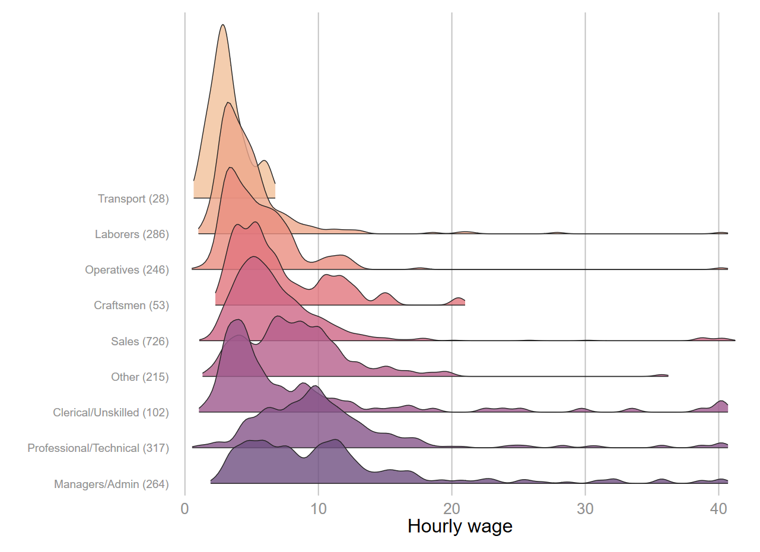

tw histogram wage, by(occupation, note(" ")) fc("225 50 67%80") lc(black) lw(*.2) percent  
  
* penser à reaffecter le label d'origine  
addnlab occupation, back

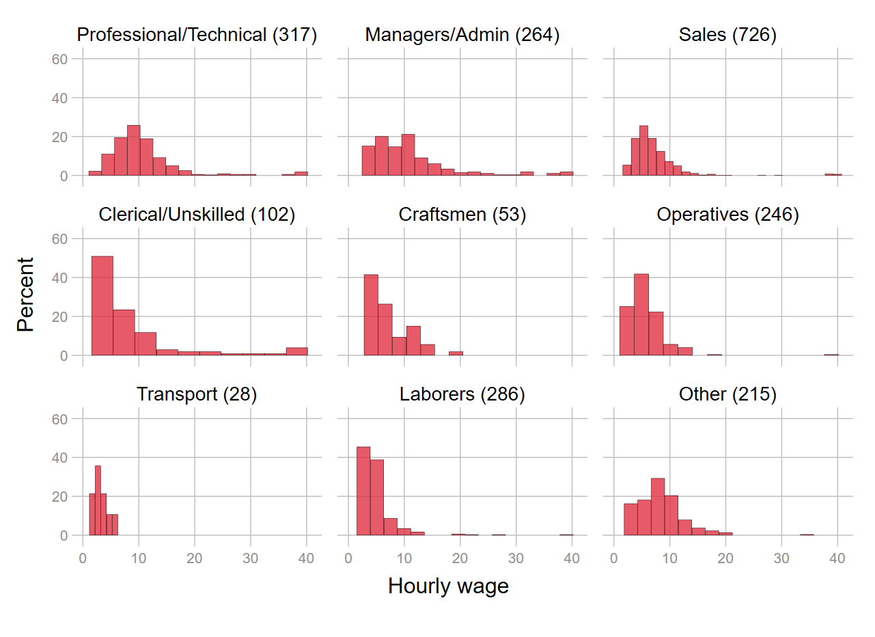

Si on oublie de revenir sur le label d’origine avec l’option back et qu’on réexécute de nouveau addnlab occupation:

addnlab occupation

One or more variables have already observations added to label  
First, execute: addnlab varlist, back  
varlist: previous variable(s) added to addnlab

**Exemple régression (ne pas utiliser avec des intéractions)**

Voir exemple [ici](https://github.com/mthevenin/stata_graphiques/blob/main/ressources/addnlab/README.md)